Пломбировочная продукция
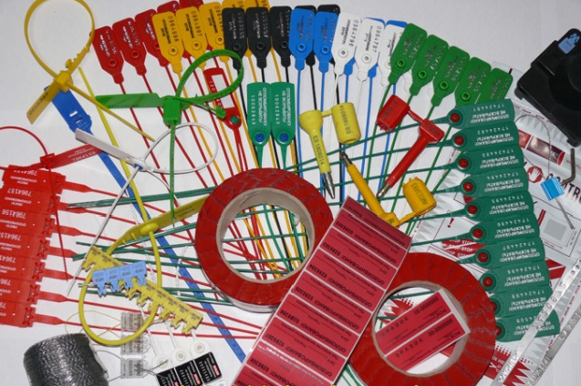
Индикаторная пластиковая пломба – это одноразовое уникальное устройство с номером, которое надежно обеспечит контроль проникновения практически на любой объект. Опечатывание такой пломбой, ее также называют сигнальной хорошо подойдет для зданий и объектов, так как при ее наличии проникновение сразу же будет обнаружено, кроме того ее можно использовать при транспортировке грузов в контейнерах, для опломбирования счетчиков и т.д. Применение
 |  | 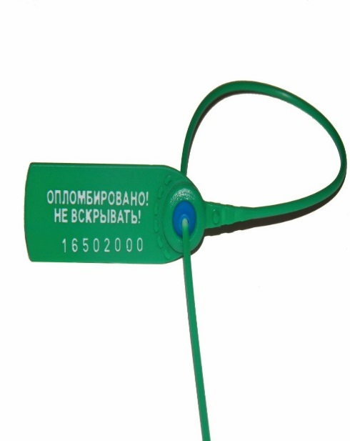 |  | Сейфы, складские помещения, шкафы  инкассаторские сумки,  бочки,  молочные цистерны,  двери помещений,  контейнеры,  почтовые сумки,  коробки,  двери трейлеров,  прицепы,  цистерны.  пожарные шкафы, счетчики и измерители, офисная мебель | Общая длина 200/240/305/415мм Рабочая длина 128/150/220/330мм Диаметр гибкого элемента1,5/2/2,3/2,3мм
 | 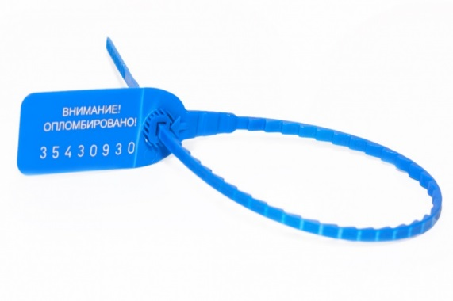 |  |  | шкафы,  инкассаторские сумки,  бочки,  молочные цистерны,  двери ,помещения,  контейнеры,  почтовые сумки,  коробки,  двери трейлеров,  прицепы,  цистерны,  сейфы,  пожарные шкафы, различные типы тары, | Общая длина 318мм Рабочая длина 240мм Ширина ленты 3,4мм
 |  |  | 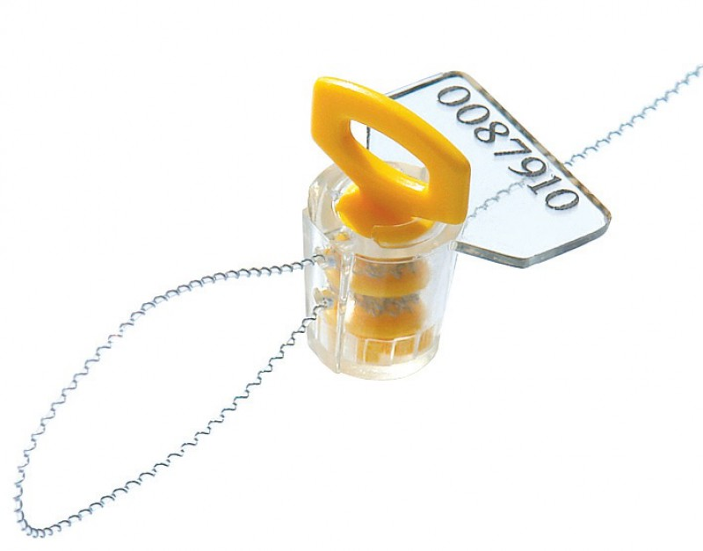 | Огнетушители, Счетчики водяные и газовые, измерители,  Оборудование АЗС и  Автотранспорта,  Цистерны,  Пожарные щиты и многое другое | Применение пломб с проволокой
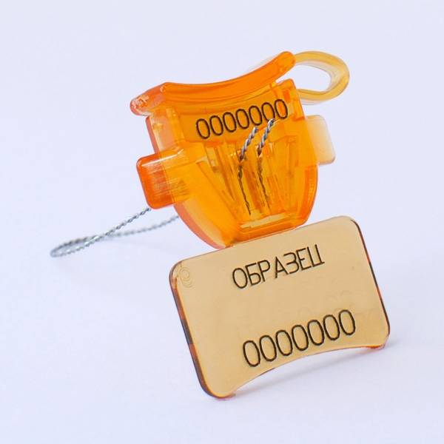 |  |  |  | Огнетушители,  Счетчики водяные и газовые, измерители,  Оборудование АЗС и  Автотранспорта,  Цистерны,  Пожарные щиты и многое другое | Применение пломб с проволокой
 |  |  | 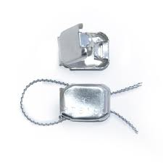 | Счетчики водяные , газовые, электрические, измерители,весы, приборы, различные емкости, | Применение пломб с проволокой
 |  | 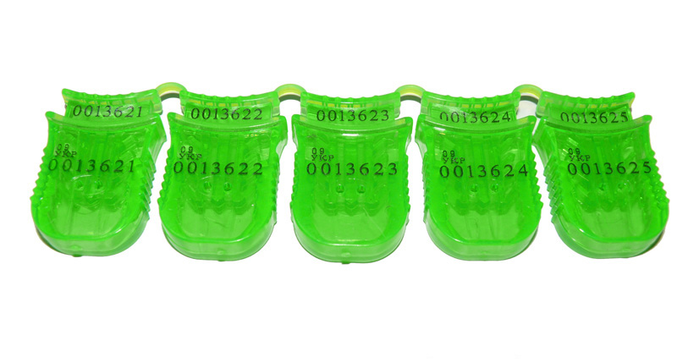 |  | Огнетушители,  Счетчики водяные газовые, электрические, измерители,  Оборудование АЗС и  Автотранспорта,  Цистерны,  Пожарные щиты и многое другое | Применение пломб с проволокой
 |  |  | 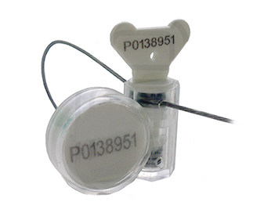 | Огнетушители,  Счетчики водяные газовые, электрические, измерители,  Оборудование АЗС и  Автотранспорта,  Цистерны,  Пожарные щиты и многое другое | Применение пломб с проволокой
 | ЦУ |  | 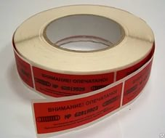 | контейнеры, емкости из стекла, керамики, пластика, металла, картонные коробки. | Индикаторная пломбировочная лента. Ширина рулона 27/50мм. Длина рулона 76/66мм
 |  | 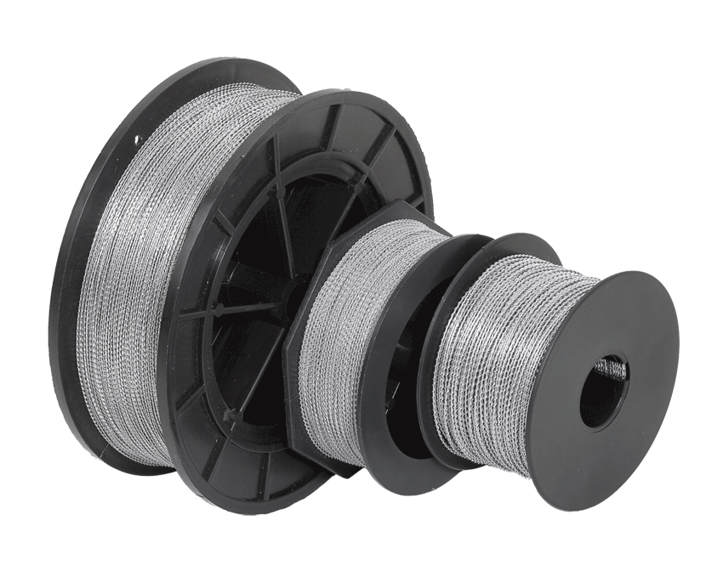 |  | основа и вторичная проволока  -нержавеющая сталь, гальванизированная сталь, основа  - нейлоновая нить, вторичная проволока  - нержавеющая сталь | Витая ,стальная, двухжильная проволока, диаметр 1, 0,7, 0,5мм, длина от 100 до 600мм

Центр промышленной комплектации имеет возможность поставить в ваш адрес пломбы как по наличию, так и под заказ. Нумерация, логотип и обозначение также возможно- согласно Вашему запросу.

